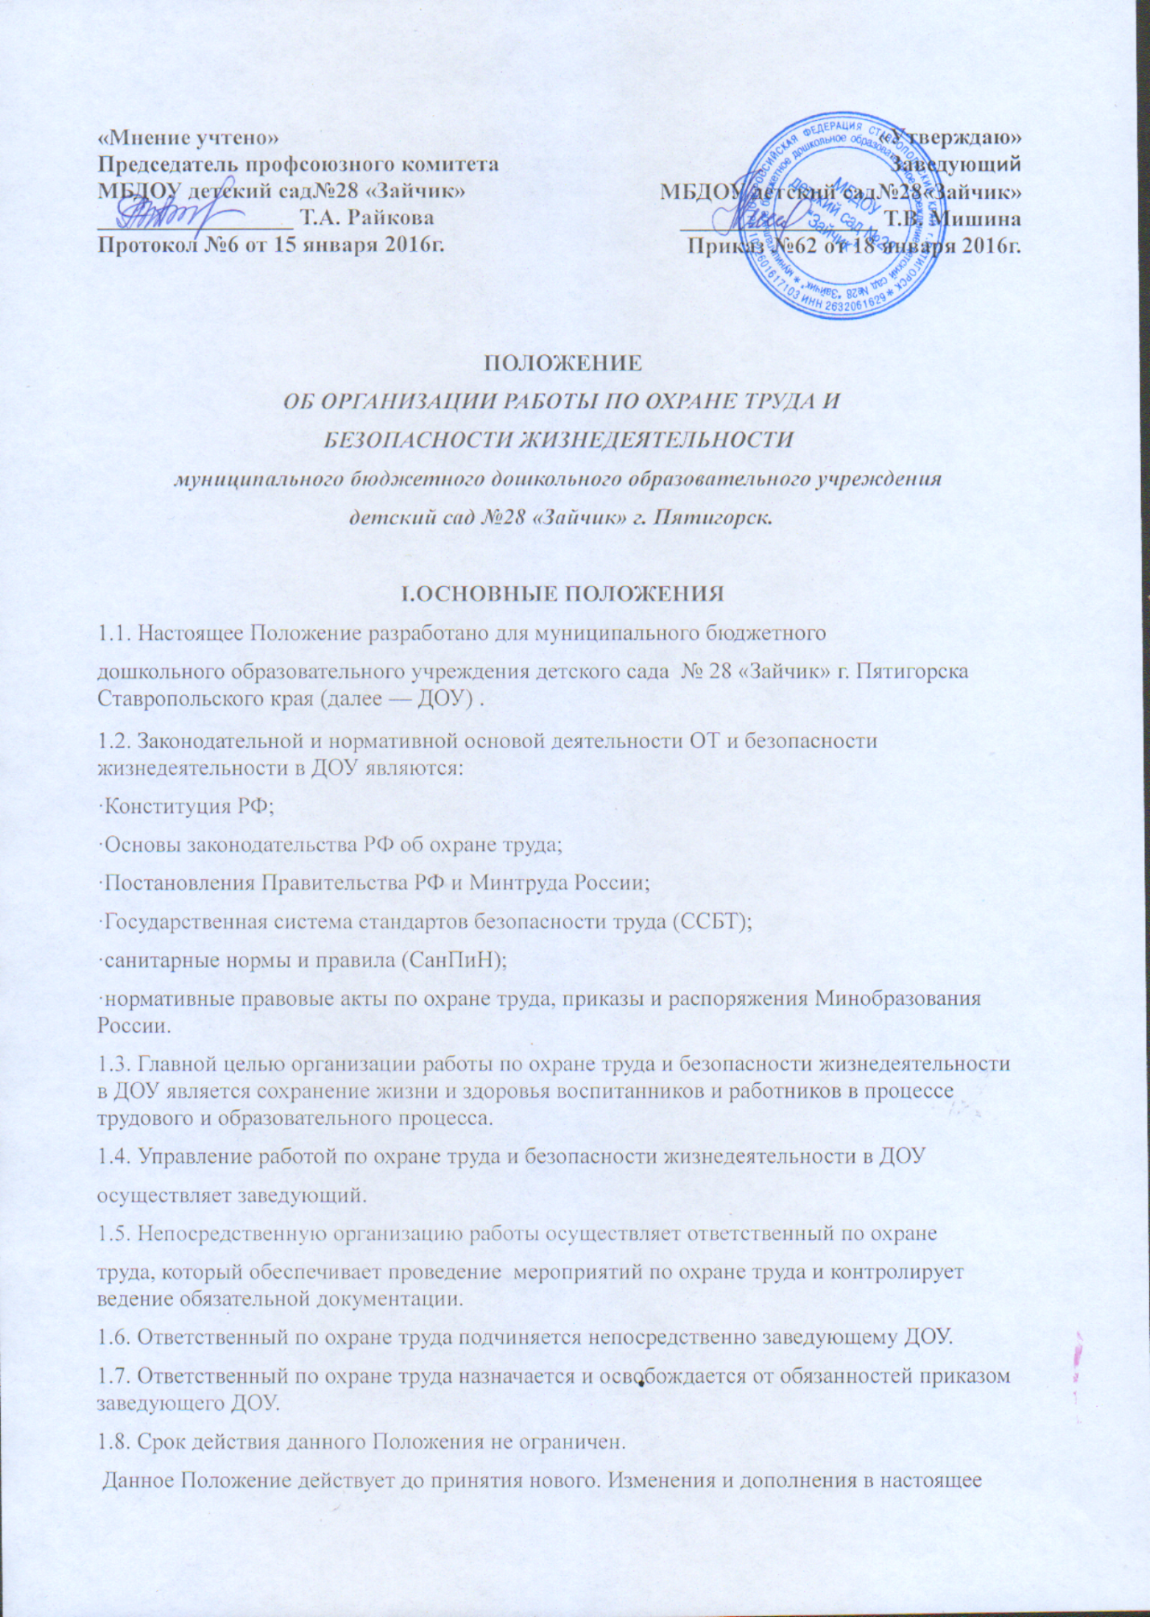

«Мнение учтено»  Председатель профсоюзного комитета  МБДОУ детский сад№28 «Зайчик»  _________________ Т.А. Райкова  Протокол №6 от 15 января 2016г. | «Утверждаю»  Заведующий  МБДОУ детский сад№28«Зайчик»  _________________ Т.В. Мишина  Приказ №62 от 18 января 2016г.

ПОЛОЖЕНИЕ
ОБ ОРГАНИЗАЦИИ РАБОТЫ ПО ОХРАНЕ ТРУДА И
БЕЗОПАСНОСТИ ЖИЗНЕДЕЯТЕЛЬНОСТИ
муниципального бюджетного дошкольного образовательного учреждения
детский сад №28 «Зайчик» г. Пятигорск.

I.ОСНОВНЫЕ ПОЛОЖЕНИЯ
1.1. Настоящее Положение разработано для муниципального бюджетного
дошкольного образовательного учреждения детского сада № 28 «Зайчик» г. Пятигорска Ставропольского края (далее — ДОУ) .
1.2. Законодательной и нормативной основой деятельности ОТ и безопасности жизнедеятельности в ДОУ являются:
·Конституция РФ;
·Основы законодательства РФ об охране труда;
·Постановления Правительства РФ и Минтруда России;
·Государственная система стандартов безопасности труда (ССБТ);
·санитарные нормы и правила (СанПиН);
·нормативные правовые акты по охране труда, приказы и распоряжения Минобразования России.
1.3. Главной целью организации работы по охране труда и безопасности жизнедеятельности в ДОУ является сохранение жизни и здоровья воспитанников и работников в процессе трудового и образовательного процесса.
1.4. Управление работой по охране труда и безопасности жизнедеятельности в ДОУ
осуществляет заведующий.
1.5. Непосредственную организацию работы осуществляет ответственный по охране
труда, который обеспечивает проведение мероприятий по охране труда и контролирует ведение обязательной документации.
1.6. Ответственный по охране труда подчиняется непосредственно заведующему ДОУ.
1.7. Ответственный по охране труда назначается и освобождается от обязанностей приказом заведующего ДОУ.
1.8. Срок действия данного Положения не ограничен.
Данное Положение действует до принятия нового. Изменения и дополнения в настоящее Положение вносятся с учетом мнения трудового коллектива, обсуждаются и принимаются на его общем собрании.
II. ОСНОВНЫЕ ЗАДАЧИ РАБОТЫ ПО ОХРАНЕ ТРУДА И БЕЗОПАСНОСТИ ЖИЗНЕДЕЯТЕЛЬНОСТИ В ДОУ.
2.1. Обеспечение выполнения требований правовых локальных актов и нормативно – технических документов по созданию здоровых и безопасных условий труда и образовательного процесса.
2.2. Организация работы по обеспечению выполнения работниками требований охраны труда.
2.3. Организация и проведение профилактической работы по предупреждению травматизма среди воспитанников и работников ДОУ, профессиональных заболеваний, обусловленных производственными факторами, а также работы по улучшению условий труда.
2.4. Предотвращение несчастных случаев с воспитанниками и работниками во время организации образовательного процесса, дорожно-транспортного и бытового травматизма.
2.5. Соблюдение требований нормативных документов по пожарной безопасности, защите окружающей среды и действиям в чрезвычайных ситуациях.
2.6.Обеспечение безопасности эксплуатации зданий и сооружений, используемых в образовательном процессе, оборудования, приборов и технических средств обучения.
2.7. Охрана и укрепление здоровья воспитанников и работников, создание оптимального сочетания режимов труда, обучения и отдыха.
2.8.Контроль за соблюдением работниками и работодателем законодательства и иных нормативных правовых актов по охране труда, коллективного договора, соглашения по охране труда и т.д.
2.9. Оперативный контроль за состоянием охраны труда и организацией образовательного процесса в ДОУ.
2.10. Планирование и организация мероприятий по охране труда.
2.11. Информирование и консультирование работников ДОУ по вопросам охраны труда и безопасности жизнедеятельности.
2.12. Организация проведения инструктажей, обучения, проверке знаний по ОТ и жизнедеятельности работников ДОУ.
III. ОСНОВНЫЕ ФУНКЦИИ РАБОТЫ.
3.1.Общее собрание коллектива ДОУ:
-рассматривает перспективные вопросы ОТ работников и воспитанников, принимает программы практических мер по улучшению и оздоровлению условий организации образовательного процесса;
-заслушивает заведующего ДОУ, ответственного по охране труда, председателя профсоюзного комитета о выполнении соглашений, плана работы по ОТ.
3.2.Заведующий ДОУ:
-организует работу по созданию и обеспечению условий организации образовательного процесса в соответствии с действующим законодательством о труде, иными локальными актами по ОТ, Уставом ДОУ;
-Обеспечивает безопасную эксплуатацию коммуникаций, оборудования, своевременно организует осмотры и ремонт здания ДОУ;
-Назначает приказом ответственных лиц за соблюдение требований по ОТ;
-Утверждает должностные обязанности и инструкции по охране труда для всех работников ДОУ ( по профессиям и видам работ);
-Выносит на обсуждение Совета педагогов, Общего собрания коллектива вопросы по организации работы по ОТ в ДОУ;
-Организует обеспечение работников ДОУ спецодеждой и другими средствами индивидуальной защиты;
-Проводит профилактическую работу по предупреждению травматизма и снижению заболеваемости работников и воспитанников;
-Подписывает акты приемки ДОУ к началу нового учебного года;
-Обеспечивает выполнение директивных и нормативных документов по ОТ, предписаний органов управления образованием, государственного надзора и технической инспекции труда;
-Немедленно сообщает о групповом, тяжелом несчастном случае непосредственно представителю комитета образования города, родителям пострадавшего, принимает все возможные меры к устранению причин, вызвавших несчастный случай, обеспечивает необходимые условия для проведения своевременного и объективного расследования согласно действующим положениям;
-Заключает и организует совместно с профсоюзным комитетом ДОУ выполнение ежегодных соглашений по охране труда;
-Утверждает по согласованию с профсоюзным комитетом инструкции по ОТ для работников, в установленном порядке организует пересмотр и обновление инструкций;
-Обеспечивает учебно-трудовую нагрузку работников и воспитанников, организует оптимальный режим труда и отдыха;
-Запрещает проведение образовательного процесса при наличии опасных условий для здоровья воспитанников или работников;
-Определяет финансирование мероприятий по обеспечению безопасности жизнедеятельности, производит оплату больничных листов нетрудоспособности и доплату лицам, работающим в неблагоприятных условиях труда.
3.3.Ответственный по ОТ в ДОУ:
-Организует работу в образовательном процессе норм и правил ОТ, выявлению опасных и вредных производственных факторов;
-Обеспечивает контроль за безопасностью используемых в образовательном процессе оборудования, приборов, технических и наглядных средств обучения;
-Проводит вводный инструктаж по ОТ с вновь поступающими на работу лицами, инструктаж на рабочем месте;
-Выявляет обстоятельства несчастного случая, происшедшего с работником, воспитанниками;
-Обеспечивает соблюдение требований ОТ при эксплуатации основного здания и других построек ДОУ, технологического, энергетического оборудования, осуществляет их периодический осмотр и организует текущий ремонт;
-Организует соблюдение требований пожарной безопасности зданий и сооружений, следит за исправностью средств пожаротушения;
-Обеспечивает учебные, бытовые, хозяйственные и другие помещения оборудованием и инвентарем;
-Организует проведение (1 раз в три года) измерений сопротивления изоляции электроустановок и электропроводки, заземляющих устройств, замер освещенности и т.д.;
-Обеспечивает учет и хранение противопожарного инвентаря.
3.4. Комиссия по ОТ ДОУ:
-Создается в ДОУ в начале учебного года, в ее состав входят представители трудового коллектива и профсоюзной организации;
-Члены комиссии выполняют свои обязанности на общественных началах, без освобождения от основной работы;
-Организует совместные действия работодателя и работников по обеспечению требований по ОТ, предупреждению производственного и детского травматизма, профессиональных заболеваний;
-Проводит проверки условий и охраны труда на рабочих местах, организации охраны жизни и здоровья воспитанников и работников во время образовательного процесса;
-Контролирует выполнение соглашения по ОТ.
3.5.Комиссия по расследованию несчастных случаев в ДОУ:
-Создается в ДОУ в начале календарного года. В ее состав входит ответственный по ОТ, представители работодателя и профсоюзного комитета ДОУ. Председателем комиссии по расследованию несчастных случаев является ответственный по ОТ в ДОУ;
-Выявлять и опрашивать очевидцев происшествия, лиц, допустивших нарушения нормативных требований по охране труда, жизни и здоровья детей, получает необходимую информацию от работодателя и по возможности – объяснения от пострадавшего;
-Устанавливает на основе собранных документов и материалов обстоятельства и причины несчастного случая, определяет, был ли пострадавший в момент несчастного случая связан с производственной деятельностью и объяснялось ли его пребывание на месте происшествия исполнением им трудовых обязанностей;
-Квалифицирует несчастный случай как несчастный случай на производстве или как несчастный случай, не связанный с производством;
-Определяет лиц, допустивших нарушения техники безопасности, охраны жизни и здоровья детей, законов и иных нормативно – правовых актов;
-Определяет меры по устранению причин и предупреждению несчастных случаев в ДОУ.
3.6.Председатель профсоюзного комитета ДОУ:
-Организует общественный контроль за состоянием безопасности и жизнедеятельности в ДОУ, деятельностью администрации по созданию и обеспечению здоровых условий, быта и отдыха работников и воспитанников;
-Принимает участие в разработке перспективных и текущих планов работы по охране труда в ДОУ, инструкций по обеспечению безопасности жизнедеятельности воспитанников и работников, подписывает их и способствует их реализации;
-Контролирует выполнение коллективных договоров, соглашений по улучшению условий и охраны труда;
-Осуществляет защиту социальных прав работников и воспитанников ДОУ;
-Представляет интересы членов профсоюза в совместной с администрацией комиссии по охране труда, включая и участие в расследовании несчастных случаев.
3.7. Старший воспитатель ДОУ:
-Контролирует выполнение педагогическими работниками возложенных на них обязанностей по обеспечению безопасности жизнедеятельности воспитанников;
-Участвует в проведении административно-общественного контроля по вопросам обеспечения безопасности жизнедеятельности в ДОУ, в расследовании несчастных случаев, происшедших с работниками или воспитанниками;
-Определяет методику, порядок обучения правилам дорожного движения, поведения на улице, воде, в быту, пожарной безопасности. Осуществляет проверку знаний воспитанников;
-Несет ответственность за организацию образовательного процесса с воспитанниками в строгом соответствии с нормами и правилами охраны труда, нормами СанПиН;
-Оказывает методическую помощь педагогическим работникам по вопросам обеспечения охраны жизни и здоровья воспитанников, предупреждения травматизма и других несчастных случаев, организует из инструктаж;
-Организует с воспитанниками и их родителями мероприятия по предупреждению травматизма, дорожно-транспортных происшествий, несчастных случаев, происходящих на улице, воде, в быту и т.д.;
-Осуществляет организацию безопасности и контроль состояния рабочих мест, учебного оборудования, наглядных пособий, спортивного инвентаря, технических средств обучения;
-Немедленно сообщает заведующему ДОУ, профсоюзному комитету о каждом несчастном случае, произошедшем с воспитанниками;
-Несет ответственность в соответствии с действующим законодательством о труде за несчастные случаи, происшедшие с воспитанниками во время образовательного процесса в результате нарушения норм и правил охраны труда.
3.7. Педагогические работники ДОУ:
-Обеспечивают безопасное проведение образовательного процесса;
-Организуют обучение воспитанников правилам безопасного поведения на улице, дороге, в быту и пр. в рамках образовательной программы;
-Принимают меры по устранению причин, несущих угрозу жизни и здоровью воспитанников и работников в помещениях и на территории ДОУ;
-Оперативно извещают заведующего ДОУ о каждом несчастном случае с воспитанником, работником, принимают меры по оказанию первой доврачебной помощи;
-Вносят предложения по улучшению и оздоровлению условий организации образовательного процесса в ДОУ, доводят до сведения заведующего, ответственного по охране труда о всех недостатках в обеспечении образовательного процесса, снижающих жизнедеятельность и работоспособность организма воспитанников;
-Несут ответственность за сохранение жизни и здоровья воспитанников во время образовательного процесса;
-Осуществляют постоянный контроль за соблюдением правил охраны труда и техники безопасности на рабочем месте.
IV. ПРАВА РАБОТНИКОВ, ОСУЩЕСТВЛЯЮЩИХ РАБОТУ ПО ОХРАНЕ ТРУДА И БЕЗОПАСНОСТИ ЖИЗНЕДЕЯТЕЛЬНОСТИ В ДОУ.
4.1.Ответственный по охране труда имеет право:
-Проверять состояние условий и охраны труда в ДОУ и предъявлять заведующему обязательные для исполнения предписания установленной формы. При необходимости привлекать к проверкам специалистов из структурных подразделений по согласованию с заведующим;
-Запрещать эксплуатацию оборудования, проведение работ и учебного процесса на местах, где выявлены нарушения нормативных правовых актов по охране труда, создающие угрозу жизни и здоровью работников или воспитанников с последующим уведомлением заведующего ДОУ;
-Требовать письменные объяснения от лиц, допустивших нарушения нормативных правовых актов по охране труда;
-Принимать участие в рассмотрении и обсуждении состояния охраны труда в ДОУ на заседаниях профсоюзного комитета, общих собраниях трудового коллектива;
-Представительствовать по поручению заведующего ДОУ в государственных и общественных организациях при обсуждении вопросов по охране труда.
4.2. Комиссия по охране труда имеет право:
-Контролировать соблюдение заведующим ДОУ законодательства по охране труда;
-Проводить экспертизу условий труда и обеспечения безопасности работников и воспитанников;
-Принимать участие в расследовании несчастных случаев в ДОУ ;
-Осуществлять проверку условий и охраны труда, выполнение обязательств по охране труда, предусмотренных коллективным договором и соглашениями по охране труда;
-Принимать участие в рассмотрении трудовых споров, связанных с нарушением законодательства по охране труда, обязательств, предусмотренных коллективным договором и соглашениями по охране труда, а также с изменениями условий труда.
4.3.Комиссия по расследованию несчастных случаев имеет право:
-Получать всю необходимую для расследования несчастного случая информацию от работодателя, очевидцев происшествия и по возможности объяснения пострадавшего в результате несчастного случая;
-Привлекать при необходимости к расследованию несчастного случая должностных лиц органов государственного надзора и контроля (по согласованию с ними) в целях получения заключения о технических причинах происшествия, в компетенции которых находится исследование причин случившегося;
-Оказывать правовую помощь пострадавшим, их доверенным лицам и членам семей по вопросам порядка возмещения вреда, причиненного здоровью пострадавших;
-Выносить независимое решение по результатам расследования.
4.4.Работники имеют право:
-На рабочее место, соответствующее требованиям охраны труда;
-Отказ от работы в случае возникновения опасности для его жизни и здоровья;
-Обеспечение средствами индивидуальной и коллективной защиты в соответствии с требованиями охраны труда;
-Обучение безопасным методам и приемам труда за счет средств Работодателя;
-Запрос о проведении проверки условий и охраны труда на его рабочем месте;
-Личное участие в рассмотрении вопросов, связанных с обеспечением безопасных условий труда на его рабочем месте, и расследовании происшедшего с ним несчастного случая на производстве или профессионального заболевания.
V. КОНТРОЛЬ И ОТВЕТСТВЕННОСТЬ.
5.1 Контроль за деятельностью работников, осуществляющих работу по охране труда и безопасности жизнедеятельности в ДОУ, обеспечивают заведующий ДОУ, служба охраны труда, органы государственного контроля и надзора за соблюдением требований охраны труда.
5.2. Ответственность за организацию работы по охране труда и безопасности жизнедеятельности несет заведующий ДОУ.
5.3. Работники, выполняющие функции по обеспечению охраны труда и безопасности жизнедеятельности в ДОУ, несут ответственность:
- за выполнение, невыполнение, выполнение не в полном объеме своих функциональных обязанностей, определенных настоящим положением и должностными инструкциями;
- соблюдение установленных сроков расследования несчастных случаев
- объективность выводов и решений, принятых ими по результатам проведенных расследований;
- достоверность представляемой информации;
- соответствие принятых решений действующему законодательству РФ.

